GUSTAR – COMPRENSION ORAL

Entraîne-toi pour le petit contrôle à la compréhension de document sur GUSTAR :
Pincha en :
https://zachary-jones.com/zambombazo/gustar-similar-verbs/

Choisis une vidéo qui commence par :
¿Qué le gusta… ?

Ex : https://zachary-jones.com/zambombazo/que-le-gusta-hacer-el-freaky/
Beaucoup de vidéos sont disponibles !
Exerce-toi !

Partie exercices, écris la date d’aujourd’hui puis « Comprensión oral » et tente de citer toutes toutes les choses que les personnalités aiment.
¿Qué les gusta ?

Sous les vidéos, tu trouveras le texte complet pour t’auto-corriger (Transcripción)

Otro ejercicios :

https://www.spanishunicorn.com/ejercicios-con-el-verbo-gustar/

https://www.spanishunicorn.com/ejercicios-con-el-verbo-gustar/

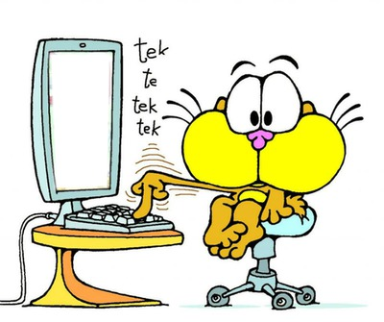 d’après : https://fenomenal.fr/la-gramatica-no-es-dramatica/el-verbo-gustar/

Actividades
Actividad 1: ¿GustA o GustAN?
Actividad 2: Le QCM des pronoms
Actividad 3: Pon las frases en orden
Actividad 4: QCM Elige
Actividad 5: Completa con los verbos (gustar, encantar, …)
Actividad 6: Construye las frases con gustar y encantar
Comprensión oral 1 Maite

Actividades nivel 2
Actividad 1: Completa el texto con los verbos gustar, apetecer, fastidiar y encantar
Actividad 2: Completa el texto con otros verbos como gustar

Fiches à télécharger
Le verbe GUSTAR
Comment exprimer ses goûts

¡SUERTE !

